# 实验05_WDT看门狗复位的使用

【**实验目的**】：

通过本实验掌握WDT的使用方法,明白看门狗复位原理。

【**实验环境**】：

1、FS_11C14开发板

2、FS_Colink V2.0

3、RealView MDK（Keil uVision4）

【**实验步骤**】：

1. 在WDT文件夹下找到并打开project.uvproj文件；
2. 编译此工程；
3. 通过FS_Colink下载编译好的工程到FS_11C14开发板
4. 按Reset键复位开发板，观察OLED显示变化；
5. 查看LPC11C14芯片手册，对照程序分析WDT的实现过程；
6. 修改看门狗定时器参数。

【**实验现象**】

系统上电后，OLED会显示“watchdog Test！”,表示看门狗初始化及喂狗完成，如下图：

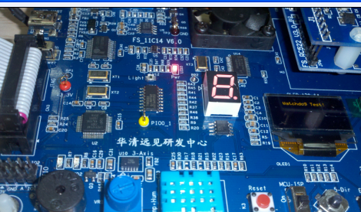

当看门狗定时器计数到达预定值时没有喂狗的时候将产生复位，复位时LED1灯会闪亮，方向键K1的向下键为喂狗，手动向下拨，则为喂狗，及时喂狗系统不会被复位，LED1将熄灭。

【**实验分析**】

看门狗定时器的作用是使微控制器在进入错误状态后的一定时间内复位。当看门狗使能时，如果用户程序没有在预定时间内喂狗（或给看门狗将定时器重装定时值），则看门狗将产生系统复位。

……..

GPIOSetDir(PORT1, 9, 0);

GPIOSetDir(PORT3, 0, 1); // Set PIO3_0 to output

GPIOSetValue(PORT3, 0, 0); // PIO3_0 output 1, Turn on LED1

SPI_IOConfig(0);

SPI_Init(0, 8, 2);

OLED_Init_I();

OLED_DisStrLine(1, 0, " Watchdog Test!"); //系统复位时会看到LED1闪亮，表明没有及时“喂狗”

for(i=0; i<250000; i++);

GPIOSetValue(PORT3, 0, 0);

for(i=0; i<250000; i++);

GPIOSetValue(PORT3, 0, 1);

WDTInit();

while(1)

{

if(!GPIOGetValue(PORT1, 9))//喂狗键KEY1，DOWN

{

WDTFeed();

GPIOSetValue(PORT3, 0, 1); // PIO3_0 output 1, Turn off LED1

}

}

…….